**Дидактические приёмы работы на уроках литературы**

**Из опыта работы учителя литературы. Статья «Дидактические приёмы работы на уроках литературы» (в помощь учителю)**

**Описание:** в данной статье описаны дидактические приёмы работы на уроках литературы. Материал полезен для учителей русского языка и литературы, учителей начальных классов (на уроках чтения, частично), хотя некоторые приёмы применимы и на уроках других школьных дисциплин.  
**Цель:** представить подборку дидактических приёмов для работы на уроке.  
**Задачи:**  
- продемонстрировать эффективные дидактические приемы работы на уроках литературы;  
- формировать представление о позитивном влиянии дидактических приёмов на усвоение литературного материала учащимися, развитие нестандартного мышления школьников, на формирование интереса к художественной литературе и чтению.  
Многие коллеги согласятся со мной в том, как трудно в мире компьютерных технологий привлечь внимание школьников к чтению художественной литературы. Поэтому учитель часто задумывается над тем, как сделать урок интереснее, побудить к чтению, вызвать школьников на разговор, обсуждение, помочь ребятам раскрыться. Вот и находится педагог в постоянном поиске методов и приёмов работы. Я тоже работала в этом направлении: знакомилась с опытом коллег, читала разные методические пособия, экспериментировала. Представляю вам небольшую методическую копилку дидактических приёмов, которую мне удалось собрать (успешно использую их в своей работе). Многие приёмы нам давно знакомы, но стоит им дать новое название – и действовать они начинают иначе.

**Дидактические приёмы работы на уроках литературы»**

Особенностью современных уроков литературы является сочетание традиционных и интерактивных методов преподавания. Одним из главных принципов работы, считаю отстаивание учениками собственной точки зрения. Таким образом, мы закладываем в учениках не только чувство собственного достоинства, но и развиваем речь, логическое мышление, желание учиться и совершенствовать знания и навыки.  
Очень важно повышать познавательную активность школьников, а это достигается путём индивидуального подхода в обучении, умением учителя заинтересовать учеников, раскрыть красоту не просто слова, а художественного слова путём использования разных приёмов, умения создать атмосферу сотрудничества. Думаю, что литература – это тот школьный предмет, который формирует и развивает личность с позиции слова. Поэтому следует научить школьников правильно пользоваться словом.  
Воспитание восприимчивости к слову – одна из главных предпосылок гармоничного развития личности, творческих, литературных, эстетических и эмоциональных переживаний. В своей книге «Сердце отдаю детям» В. Сухомлинский писал о том, что мальчиков и девочек необходимо научить образному мышлению, воспринимать не только то, о чём говорится, но и то, как говорится. Исходя из выше сказанного, в своей работе использую разнообразные **дидактические приёмы**творческого развивающего обучения:  
  
**1.«Голоса».** (На уроках можно составлять собственные диалоги и читать голосами героев сказок и художественных произведений, предметов окружающего мира. Например, передача голосов ветра и солнца, разговор героев картины – диалог трёх богатырей на картине Васнецова. Если на экране появляются «портреты» Золушки, Маугли, Ромео, Дон Кихота …– это говорит о том, что пришло время, когда все должны читать или разговаривать голосами героев. Естественно, голоса рождаются воображением детей.)  
  
**2. «Живые рисунки».** (Этот приём эффективнее всего создаёт ситуацию заинтересованности, побуждает работать на уроке «молчаливых» детей. Ученики, прослушав или прочитав определённый текст, по заданию учителя воспроизводят эпизод произведения: принимают соответствующие позы, придают лицу необходимое выражение, представляют в воображении одежду героев и потом рассказывают о ней.)  
  
**3. «Личные ассоциации».**



Это попытка перевоплощения и преображения литературного героя, его внутреннего мира. Например, задание: найти три ассоциации к образам Ольги и Татьяны Лариных из романа «Евгений Онегин» :  
Ольга – сухая икебана, пустой сосуд, птичье перо;  
Татьяна – русская берёзка, полная чаша, кукла в руках судьбы.  
Используя это приём можно прибегнуть к межпредметным связям: изобразить ассоциацию (ИЗО), сопоставить с музыкальным произведением (музыка).  
Ученики объясняют, чем вызваны эти ассоциации, рассказывают о своих чувствах, но должны хорошо понимать литературно героя.)  
  
**4. «Буриданов осёл» или «Займи позицию».**

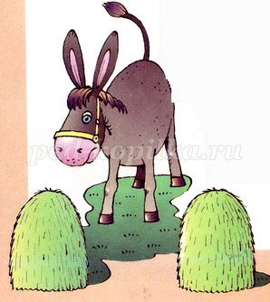

Этот приём помогает создать проблемную ситуацию на уроке. В его основе лежит библейская притча про осла. Она проста: «Справа и слева от осла стоят ясли с сеном. К каким яслям подойдёт проголодавшийся осёл? К правым? Но чем они лучше левых, если они одинаковые? Так измученный и ошеломлённый осёл умирает от голода перед полными яслями, не подойдя ни к одним из них». Но нам умирать не следует, нам нужно лишь сделать свой выбор и аргументировать его.  
Например:  
Согласны ли вы с мнением Гекльберри Финна, сто деньги не самое главное в жизни? Выберите ответ: справа – да, слева – нет. Ученики отстаивают свою позицию, приводя факты из жизни, примеры из литературы. Может случиться так, что дети после такого «поединка» могут изменить своё мнение и занять другую позицию. Это будет говорить о том, что оппоненты их убедили.)  
  
**5. «Глазами психолога».**



Этот приём целесообразно использовать в 9-11 классах, когда дети уже имеют определённые навыки анализа.  
Например, некоторые герои Г. Флобера, Ф. Достоевского страдают и заканчивают жизнь самоубийством. С помощью этого приёма, используя закон: читатель – субъект – анализ, предвидеть, какие обстоятельства победили их оставить этот мир.  
Суицидальные намерения:  
*а) демонстративность*(люди этого типа стремятся своим самоубийством привлечь внимание окружающих к своим бедам, добиться сочувствия и понимания);  
*б) несостоятельность* (такие люди считают себя некомпетентными, ненужными);  
*в) максималисты* (наименьшая потеря кажется непоправимой, а ценность достижений минимальной).  
Однако, по мнению учёных, есть и такие факторы, которые при любых обстоятельствах удерживают от самоубийства любую категорию кандидатов. Это понимание ответственности перед другими и чувство собственного долга.  
Вопросы для самостоятельной работы или беседы:  
- Какое из перечисленных намерений присуще герою произведения? Приведите примеры из текста: мысли, действия, чувства …  
- Можно ли утверждать, что что литературный герой проходит все намерения? Аргументируйте свой ответ.  
- На каком этапе жизни начало формироваться это намерение? Кто или что повлияло на его возникновение?  
- Имеют ли влияние на самоубийство социальные факторы? Какие именно?  
- Имеет ли смысл применение сдерживающих факторов от самоубийства? Есть ли эти факторы в произведении?  
С помощью данного приёма можно проследить причины поведения многих литературных героев: Дон Кихота, Евгения Онегина, Печорина и других.)  
  
**6. «Синквейн».**(Стихотворная форма рефлексии. Этот приём воодушевляет учеников. При составлении следует соблюдать форму написания:  
1 строка – тема стихотворения, которая выражается одним словом (или фамилия, имя героя), обычно именем существительным;  
2 строка – описание темы в двух словах, как правило, именами прилагательными;  
3 строка – описание действия в рамках этой темы тремя словами – глаголами;  
4 строка – фраза из 4-5 слов, которая выражает отношение автора к данной теме;  
5 строка – одно слово – синоним к первому слову, характеризующий суть предмета или объекта.  
Этот приём позволяет учителю решить сразу несколько задач:  
- сменить атмосферу в классе, сделать её творческой, ведь дети любят творить;  
- проверить, как ученики запомнили важные понятия темы;  
- развивать творческие способности, мышление.  
Синквейн можно писать индивидуально, в парах или в группах после прочтения текста, изучения определённой темы.  
Например, синквейн к образу Дон Кихота.  
*Дон Кихот.  
Отважный, целеустремлённый.  
Читает, путешествует, борется.  
Стремится искоренить зло на земле.  
Рыцарь.*  
  
**7.** Существует множество разнообразных стихотворных форм, которые с успехом могут быть использованы на стадии рефлексии. Очень эффективным для работы с понятиями, противоположными по содержанию, является написание диаманты.  
**Диаманта** – это стихотворная форма из семи строк, первая и последняя из которых – понятия с противоположным значением.  
Схема диаманты:  
1 строка: тема (имя существительное);  
2 строка: определение (два имени прилагательных или причастия);  
3 строка: действие (три глагола);  
4 строка: ассоциации (четыре имени существительных)  
переход к антонимичным понятиям;  
5 строка: действие (три глагола),  
6 строка: определения (два имени прилагательных или причастия);  
7 строка: тема (имя существительное).  
Например, задание: составить диаманту к образам царицы и царевны из «Сказки о мёртвой царевне…» А. С. Пушкина.  
*Царица.  
Злая, завистливая.  
Любуется, злится, приказывает.  
Пустота, ржа – свет, мир.  
Живёт, помогает, радует.  
Скромная, добрая.  
Царевна.*  
Написание диаманты полезно для понимания учениками сути отличий и взаимосвязи понятий, противоположных по значению.  
  
**8. «Солнышко».**



В центре – тема, которую необходимо осветить, лучи – раскрытие темы. Использовать данный приём можно  
- после прослушивания сведений о творчестве писателя,  
- указывая черты характера литературного героя,  
- анализируя деятельность автора, литературного героя и т. д..  
Например, тема – Том Сойер, «лучи» – черты характера; тема – А. Чехов, «лучи» – виды деятельности писателя.  
  
**9. «Гроздь».**

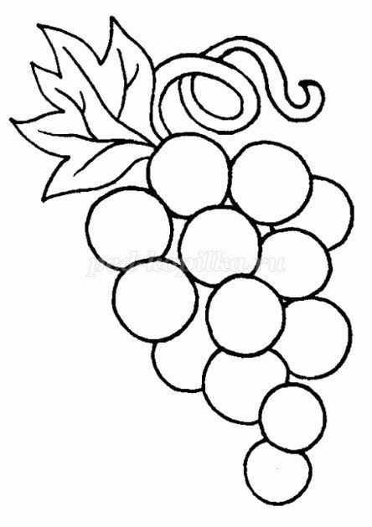

Приём подобный «Солнышку», только используется другая форма заполнения).  
  
**10. «Цепочка».**

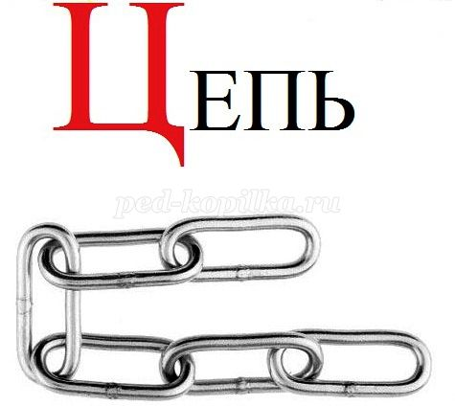

Главное в этом приёме опираться на опыт детей, правильную и чёткую постановку вопросов, то есть многоразовое повторение самого главного, того, что взволновало, побудило ученика задуматься и удивиться. Иногда из этой «цепочки» возникает проблема, которую следует решить на следующем уроке.  
Например:  
1.Можно ли Золушку назвать по-современному «мастером – золотые руки»?  
2. Возьмём роман Ф. Достоевского «Преступление и наказание. Самая сложная сцена романа – исповедь Мармеладова. Ученики читают текст исповеди про себя. Затем одно лишь задание: записать в тетрадь вопросы, которые встают перед учеником во время чтения. Вопросов возникает немало:  
- Имеет ли право кто-нибудь осуждать Мармеладова?  
- Почему Мармеладов заинтересовался именно Раскольниковым?  
- Возможно ли каким-либо образом помочь Мармеладову? Как именно?  
3. Установить последовательность путешествия литературного героя или составить цепь основных событий произведения.)  
  
**11. «Один день из жизни литературного героя».**(В жизни каждого человека наступает такой момент, когда он сам ставит вопросы перед собой. Все мы простые смертные: и властелины мира, и гении, и неудачники, добрые и злые – рано или поздно спрашиваем свой разум и сердце о том, что посеяли они по белому свету и что оставили в нашей жизни.  
- Расскажите о своём самом памятном дне в жизни.  
- Был ли такой день у литературного героя?  
- Чем он особенный?  
  
**12. «Тайные мысли».** (Анализируя идейно-художественный смысл произведения, характер литературного героя, причины тех или иных поступков героя, дети часто сами высказывают мысли, с которыми в глубине души не согласны. Этот приём помогает «достать» наружу тайные вопросы, которые беспокоят ребят, тайные убеждения, которые боятся сразу высказать вслух. Конечно, для того чтобы школьники говорили открыто, необходимо создать атмосферу доверия.  
- Приветствуется любое мнение, которое будет обосновано.  
В своей практике учителя я неоднократно сталкивалась с мнением школьников, которое даже не предполагала услышать.  
*Например:*  
1.Всем известна русская народная сказка «Василиса Прекрасная». Школьники всегда сочувствовали Василисе, видели в её характере положительные качества, симпатизировали героине. А вот одна из пятиклассниц заметила такую черту характера в Василисе, как лень. Когда её спросили, почему она так решила, девочка ответила: «Василиса всё время обращалась за помощью к куколке, которую подарила ей мать перед смертью. А что она делала сама? Как видит трудность – сразу к куколке. Лентяйка эта Василиса».  
2.Интересно было мнение ученика о солдате из сказки «Огниво». Мальчишка осудил поступок солдата в отношении родителей принцессы: «Он собрался жениться на принцессе, а родителей её убил (хоть и не своими руками). Как он может смотреть после этого ей в глаза. Может быть, король и королева и плохие, но ведь принцесса, наверное, любила отца и мать. Можно было найти другой выход».  
3. Не все пятиклассники положительно относятся и главному герою произведения И. Тургенева «Муму» – Герасиму. Несмотря на знакомство с исторической эпохой, прототипом Герасима, ребята осудили героя за то, что он утопил Муму. Они не могли понять: Герасим всё равно ушёл в деревню, так почему он не забрал собаку с собой.  
Таких примеров можно привести много. Современные дети мыслят иначе. Им не навязывают стандартных характеристик (раньше в учебниках давались характеристики героев, ученики читали и пересказывали), они выражают свои чувства и эмоции.  
  
**13. Круг «Вена**

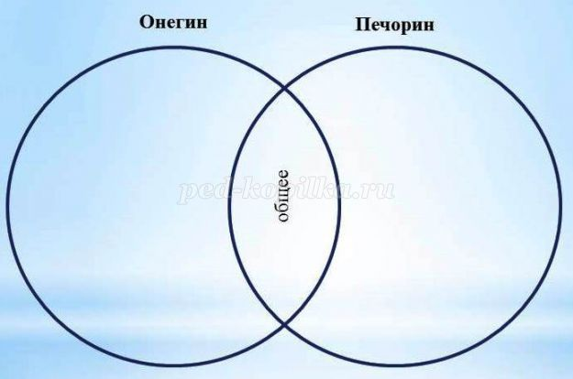

**.**(Это две пересекающихся окружности, в каждой из которых пишется, например характеристика героев, а в месте пересечения окружностей (вене) указывается общее в образах. Данный приём используется для сравнения образов, произведений, исторических эпох и т. д.  
  
**14. «Какография».** (Какография (греч., от kakos – дурной , и grapho – пишу – особый способ обучения правописанию, состоящий в том, что ученику дают списывать текст, намеренно испещрённый ошибками, побуждая его при этом исправлять их. И хотя этот приём применяли на уроках языка во второй половине XVIII века, но уже в первой половине XIX века его стали использовать и на уроках литературы.  
Например, ученикам предлагаются задания:  
1.Найдите ошибку:  
Шарль Перро, Прометей, Синдбад-мореход, Василиса.  
2. Исправьте ошибки в утверждениях:  
Генрих Гейне – известный английский поэт.  
А. С. Пушкин – автор баллады «Руслан и Людмила».  
*Нравятся школьникам и такие задания:*  
1.Допишите пропущенные буквы в словах:  
Бр..дбери, Ж..ль Верн, Дж..натан Сви..т, Ан..ерсен, по..есть.  
2. Дополните предложения:  
Сказку «Двенадцать месяцев» написал _________________.  
А. П. Чехов – известный автор ______________ рассказов.  
Г. Х. Андерсен – известный _______________ сказочник.  
**15. «Решето».** (Этот приём эффективно использовать, когда нужно что-то от чего-то отделить.  
Например:  
1)выбрать из группы черт характера только те, которыми можно охарактеризовать именно этого литературного героя, ли отделить положительные черты от отрицательных;  
2) из группы событий выбрать только те, которые произошли в жизни литературного героя).  
Этот приём можно назвать иначе – «Золушка» (все помнят эпизод, когда мачеха заставила Золушку отделить просо от мака).  
Дидактические приёмы на уроках литературы – путь к активной интерпретации (творческому становлению). Ученики вместе с учителем на уроке создают оригинальное: мысль, действие, вопрос, сочинение. Они различают гармонию и дисгармонию, прекрасное и уродливое, сопоставляют собственные чувства с чувствами героев литературных произведений, то есть познают жизнь и художественную литературу.